documentation sur l’application des ClÉs

**flutter, dart, mobile, web** | cp-20heh, cp-20tip, cp-20elt, cp-20fal, CP-CGU

Sommaire

1. prÉsentation globale 2

1.1. Sidemenu 2

1.2. Dashboard 2

1.3. Casiers 3

1.4. ÉlÈves 3

1.5. Attributions 3

1.6. Promotion 4

2. À faire 4

2.1. Globalement 4

2.2. Dashboard 4

2.3. Casiers 4

2.4. ÉlÈves 4

2.5. Attributions 5

2.6. Promotion 5

# prÉsentation globale

Toutes les informations données ci-dessous, sont celles qui fonctionnent. Malgré cela, des bugs peuvent toujours être retrouvés.

## GLOBALE

Créer à l’aide d’un package nommer « easy_sidemenu », il fonctionne très bien quant au fait de pouvoir changer uniquement le widget à l’intérieur et ne pas devoir remplacer/changer de page.

Pour ajouter des nouveaux éléments dans le menu, il suffit d’ajouter un « SideMenuItem » dans les items du menu et ensuite il faut se rendre tout en bas de page et ajouter le widget concerné par le changement.

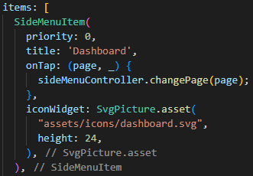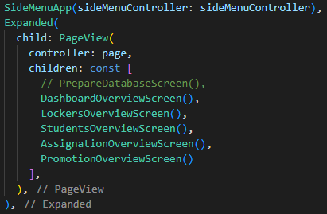

Fonctionnels :

* Changement de page
* Mise en forme

## Dashboard

Tout d’abord nous avons la partie principale qui nous permet de voir certaines statistiques de l’application (Nombre total de casiers libres, nombre total d’élèves, etc…). Ensuite sur la partie de droite, se situe un historique de toutes les actions qui ont été faites (ajout, suppression, modification).

Faudrait encore pouvoir faire en sorte que les ajouts de remarques, les assignations, etc… soient mise dans cette liste. Chaque action doit être capable d’être annuler grâce à l’historique.

Fonctionnels :

* Affichage des statistiques correcte
* Historique
* Interaction avec les statistiques

## Casiers

Affichage global de tous les casiers, ceux-ci sont séparés selon l’étage où ils sont placés. Tous les outils sont placés sur la partie droite de la page (ajout, importation, etc…).

Système de recherche des casiers et système qui permet également de rendre des casiers indisponibles, chacun possède sa propre liste (Résultats de recherche et Casiers indisponibles).

Fonctionnels :

* Ajout, modification, suppression, rendre indisponible
* Recherche de casiers
* Importation CSV
* Confirmation (snackbar, popup)

## ÉlÈves

Affichage global de tous les élèves, ceux-ci sont séparés selon l’année dans laquelle ils sont. Tous les outils sont placés de la même façon que la page des casiers. La mise en forme est également la même, rechercher, etc…

Fonctionnels :

* Ajout, modification, suppression, rendre indisponible
* Attribution automatique / désattribuer son casier
* Recherche de casiers
* Importation CSV
* Confirmation (snackbar, popup)

## Attributions

Affichage de tous les élèves et les casiers qui sont libres, ils sont sélectionnables et peuvent être directement attribués entre eux. Il est également possible de sélectionner plusieurs/tous les élèves en même temps pour les attribuer selon la disponibilité des casiers.

Le système avec la partie de droite de l’écran est exactement la même que les autres pages.

Fonctionnels :

* Attribution cas par cas
* Attribution automatique de plusieurs élèves
* Filtrage des élèves
* Trier les casiers

## Promotion

Pour l’instant, la promotion est complétement fonctionnelle mais la mise en forme n’a pas encore été faite. Celle-ci doit être faite assez rapidement.

Fonctionnels :

* Filtrage des élèves
* Promotion cas par cas
* Promotion globale

# À faire

Voici une liste de tous les éléments qui doivent être effectuer/réparer dans l’application.

## Globalement

* Partie mobile de l’application
* SideMenu doit être remplacer par un autre (celui-là ne possède pas assez de documentation, et nous n’avons pas trouver comment changer de page)
* Style global (couleurs, etc…) (factultatif)
* Sur les recherches d’élèves et de casiers, lorsqu’une modification, une suppression ou un ajout est fait, la liste des recherches n’est pas mise à jour

## Dashboard

* Interaction avec les cartes, exemple : si l’on clique sur les casiers défectueux, une liste de ceci doit s’afficher
* Ajout potentiellement d’un import global sur la partie de droite (un fichier CSV qui contient l’état actuel des casiers avec la relation des élèves) – Méthode à implémentée
* Lorsque notre projet est vide (sans casier et élève) et que l’on passe notre souris par-dessus la chart en forme circulaire, l’application bug et nous ne pouvons plus rien faire

## Casiers

* Suppression du casier, lorsque celui-ci possède un propriétaire, une PopUp doit s’afficher pour demander s’il veut que l’élève reçoivent automatiquement un nouveau casier.
* La même chose dans le cas où le casier va être inaccessible
* Filtrage des casiers dans les listes
* Désattribuer l’élève du casier lorsque celui-ci est placé dans les casiers inaccessibles

## ÉlÈves

* Filtrage des élèves dans les listes
* Trier (les élèves libres en premier)
* Gérer la caution d’une autre manière qu’une simple icône (facultatif)
* La caution peut être payer alors que l’élève ne possède pas de casier, alors que sa ne doit pas être possible
* Lorsque l’élève va quitter le ceff, celui-ci doit être automatiquement archivé
* Désattribuer le casier de l’élève lorsque celui-ci est archivé

## Attributions

* Lorsque l'on trie par ordre décroissant dans la page d'attribution la Checkbox se remet automatiquement à croissant (elle devrait rester à décroissant)
* Lorsque des filtres sont appliqués, la liste des élèves n’est pas mise à jour (sélection)